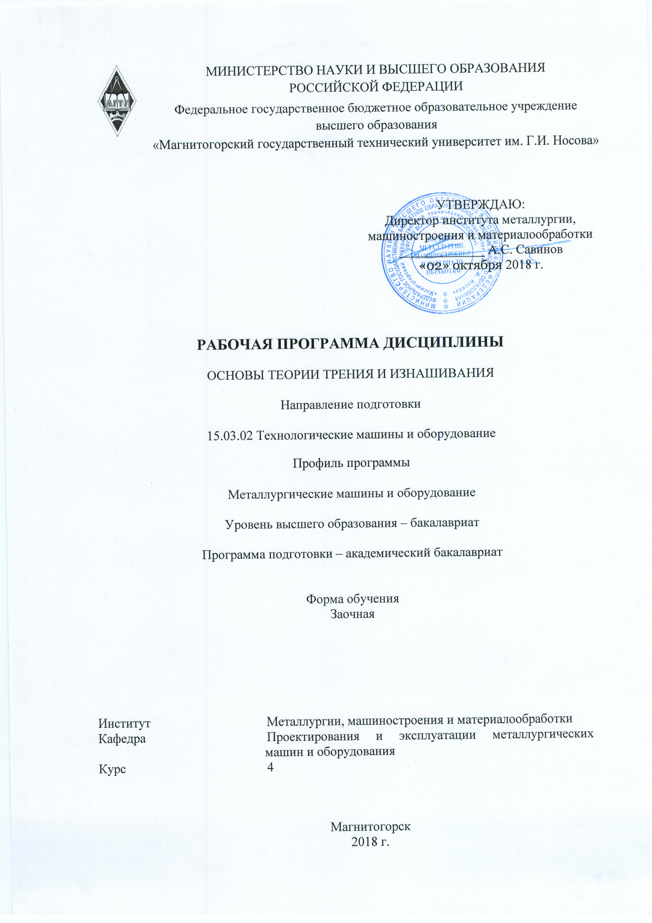

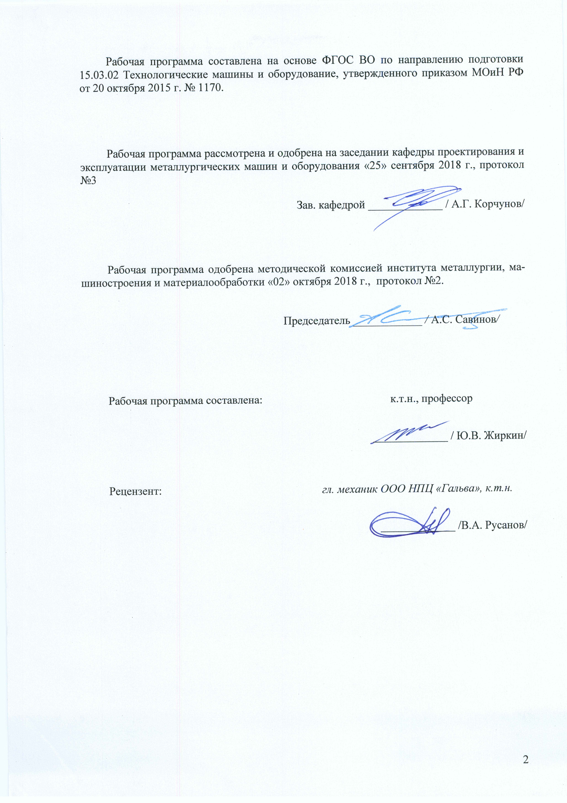

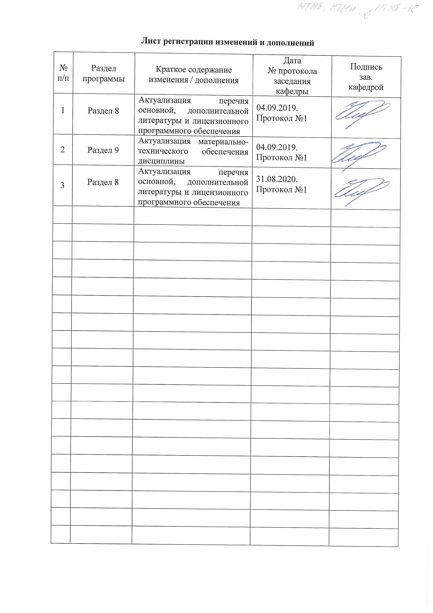

1 Цели освоения дисциплины
Целями освоения дисциплины «Основы теории трения и изнашивания» являются:
- Формирование у студентов системы знаний по проблемам трения, износа и смазки деталей и узлов автотранспорта.
- Овладение основными принципами трибологических закономерностей для решения конкретных конструкторских, технологических и эксплуатационных задач, связанных с трением, износом и смазкой в машинах и механизмах.
- Формирование знаний по выбору новых эффективных триботехнических материалов пар трения с целью сознательного управления их фрикционным поведением.
- Приобретение навыков решения практических задач по определению показателей износостойкости трибоэлементов, подбору смазочных материалов и выбору эффективного способа повышения износостойкости деталей и узлов машин.
- Овладение достаточным уровнем общепрофессиональных и профессиональных компетенций в соответствии с требованиями ФГОС ВО по направлению подготовки 15.03.02 «Технологические машины и оборудование», профиль «Металлургические машины и оборудование».

2 Место дисциплины в структуре образовательной программы
подготовки бакалавра
Дисциплина Б1.В.ДВ.05.02 «Основы теории трения и изнашивания» входит в вариативную часть блока 1 образовательной программы.
Для изучения дисциплины необходимы знания (умения, владения), сформированные в результате изучения Б1.В.06 «Технология конструкционных материалов», Б1.В.04 «Основы научных исследований», Б1.Б.20 «Основы проектирования», Б1.Б.12 «Начертательная геометрия и компьютерная графика».
Знания (умения, владения), полученные при изучении данной дисциплины будут необходимы при рассмотрении: Б1.В.ДВ.07.02 «Основы прогнозирования надежности трибосопряжений», Б1.В.ДВ.07.01 «Основы диагностики и надежности деталей машин», Б1.В.ДВ.06.01 «Восстановление и упрочнение деталей машин», Б1.В.09 «Механическое оборудование сталеплавильных цехов», Б1.В.08 «Механическое оборудование аглодоменных цехов».

3 Компетенции обучающегося, формируемые в результате освоения
дисциплины и планируемые результаты обучения
В результате освоения дисциплины «Основы теории трения и изнашивания» обучающийся должен обладать следующими компетенциями:

Структурный  элемент  компетенции | Планируемые результаты обучения
ПК-13 умением проверять техническое состояние и остаточный ресурс технологического оборудования, организовывать профилактический осмотр и текущий ремонт технологических машин и оборудования
Знать | - методику оценки технического состояния фрикционных сопряжений технологического оборудования  - алгоритм расчета остаточного ресурса элементов трибоспряжений технологического оборудования
Уметь | - применять методику оценки технического состояния фрикционных сопряжений технологического оборудования  - применять алгоритм расчета остаточного ресурса элементов трибоспряжений технологического оборудования
Владеть | - навыками применения методики оценки технического состояния фрикционных сопряжений технологического оборудования  - навыками применения алгоритма расчета остаточного ресурса элементов трибоспряжений технологического оборудования

4 Структура и содержание дисциплины
Общая трудоемкость дисциплины составляет 5 зачетных единиц 180 акад. часов, в том числе:
– контактная работа – 16,7 акад. часов:
– аудиторная – 12 акад. часов;
– внеаудиторная – 4,7 акад. часов
– самостоятельная работа – 154,6 акад. часов;
– подготовка к экзамену – 8,7 акад. часа
Раздел/ тема  дисциплины | Курс | Аудиторная  контактная работа  (в акад. часах) |  |  | Самостоятельная работа (в акад. часах) | Вид самостоятельной  работы | Форма текущего контроля успеваемости и  промежуточной аттестации | Код и структурный  элемент  компетенции
Раздел/ тема  дисциплины | Курс | лекции | лаборат.  занятия | практич. занятия
- Введение в дисциплину «Основы теории трения и изнашивания» | 4 | 1 |  |  | 25 | Изучение литературы для подготовки к устному опросу | Устный опрос
Итого по разделу | 4 | 1 |  |  | 25
- Контактирование поверхностей твердых тел | 4 |  |  |  |  | Изучение литературы для подготовки к устному опросу | Устный опрос
Тема 1. Характеристики микрогеометрии поверхностей | 4 | 0,5 |  | 3/1 | 12,5 | Подготовка к практической работе  Подготовка к тестированию | Практическая работа  тестирование | ПК-13(зув)
Тема 2. Контакт волнистых и шероховатых тел | 4 | 0,5 |  |  | 12,5 | Подготовка к тестированию | Тестирование | ПК-13(зув)
Итого по разделу | 4 | 1 |  | 3/1 | 25
- Фрикционное взаимодействие и изнашивание твердых тел | 4 |  |  |  |  | Изучение литературы для подготовки к устному опросу | Устный опрос | ПК-13(зув)
Тема 1. Виды изнашивания |  | 0,5 |  |  | 12,5 | Подготовка к тестированию | Тестирование | ПК-13(зув)
Тема 2. Характеристики изнашивания | 4 | 0,5 |  | 3/1 | 12,5 | Подготовка к практической работе | Практическая работа | ПК-13(зув)
Итого по разделу | 4 | 1 |  | 3/1 | 25
- Современные подходы к моделированию процессов трения и изнашивания элементов трибосистем. | 4 |  |  |  |  |  |  | ПК-13(зув)
Тема 1. Молекулярно-механическая теория трения. |  | 0,5 |  |  | 12,5 | Изучение литературы для подготовки к устному опросу | Устный опрос | ПК-13(зув)
Тема 2. Структурно-энергетическая теория трения и изнашивания |  | 0,5 |  |  | 12,5 | Изучение литературы для подготовки к устному опросу | Устный опрос | ПК-13(зув)
Итого по разделу | 4 | 1 |  |  | 25
- Способы повышения износостойкости поверхностей трения элементов трибосопряжений | 4 | 1 |  |  | 25 | Изучение литературы для подготовки к устному опросу | Устный опрос | ПК-13(зув)
Итого по разделу | 4 | 1 |  |  | 25
- Смазка и смазочные материалы | 4 | 1 |  |  | 29,6 | Изучение литературы для подготовки к устному опросу | Устный опрос | ПК-13(зув)
Итого по разделу | 4 | 1 |  |  | 29,6
Итого по курсу | 4 | 6 |  | 6/2 | 154,6 |  | Экзамен  Курсовой проект
Итого по дисциплине | 4 | 6 |  | 6/2 | 154,6 |  |  | ПК-13(зув)

5 Образовательные и информационные технологии
Для усвоения студентами знаний по дисциплине «Основы теории трения и изнашивания» применяются традиционная технология обучения, включающая в себя объяснения преподавателя на лекциях, самостоятельную работу с учебной и справочной литературой, работу на практических занятиях и т.п.
В ходе изложения лекционного материала используются презентации, плакаты по теме занятий, наглядные пособия. На занятиях студенты выполняют задания на изучение в рамках программы курса тем и проблем, не выносимых на лекции и практические занятия; заполняют вслед за преподавателем схемы, таблицы по изучаемой тематике; приводят собственные примеры, очевидно подтверждающие излагаемый материал.
Для реализации предусмотренных видов учебной работы в качестве образовательных технологий в преподавании дисциплины «Основы теории трения и изнашивания» используются специализированные интерактивные технологии:
- Лекция «обратной связи» – лекция-беседа, лекция-дискуссия.
- Семинар-дискуссия – коллективное обсуждение какого-либо спорного вопроса, проблемы, выявление мнений в группе (межгрупповой диалог, дискуссия как спор-диалог).

6 Учебно-методическое обеспечение самостоятельной работы обучающихся
Вопросы для проведения тестирования на тему «Характеристики микрогеометрии поверхностей»:
- Параметр $R_{\text{max}}$
  - Максимальная высота профиля микронеровностей
  - Высота неровностей профиля по десяти точкам
  - Среднее арифметическое отклонение профиля
  - Среднее квадратическое отклонение профиля
  - Высота наибольшего выступа профиля

- Параметр $R_{p}$
  - Максимальная высота профиля микронеровностей
  - Высота неровностей профиля по десяти точкам
  - Среднее арифметическое отклонение профиля
  - Среднее квадратическое отклонение профиля
  - Высота наибольшего выступа профиля

- Параметр $R_{v}$
  - Максимальная высота профиля микронеровностей
  - Высота неровностей профиля по десяти точкам
  - Среднее арифметическое отклонение профиля
  - Среднее квадратическое отклонение профиля
  - Глубина наибольшей впадины профиля

- Параметр $R_{z}$
  - Максимальная высота профиля микронеровностей
  - Высота неровностей профиля по десяти точкам
  - Среднее арифметическое отклонение профиля
  - Среднее квадратическое отклонение профиля
  - Высота наибольшего выступа профиля

- Какой параметр шероховатости не обозначен на профилограмме?
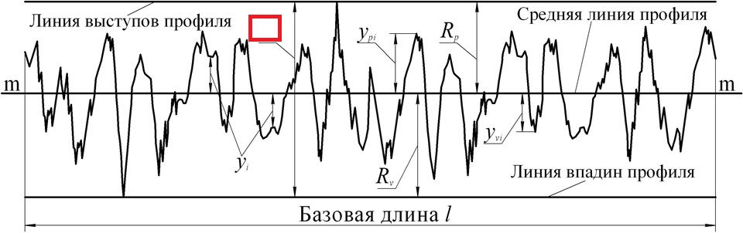
  - Максимальная высота профиля микронеровностей
  - Высота неровностей профиля по десяти точкам
  - Среднее арифметическое отклонение профиля
  - Среднее квадратическое отклонение профиля
  - Высота наибольшего выступа профиля

- Какой параметр шероховатости не обозначен на профилограмме?
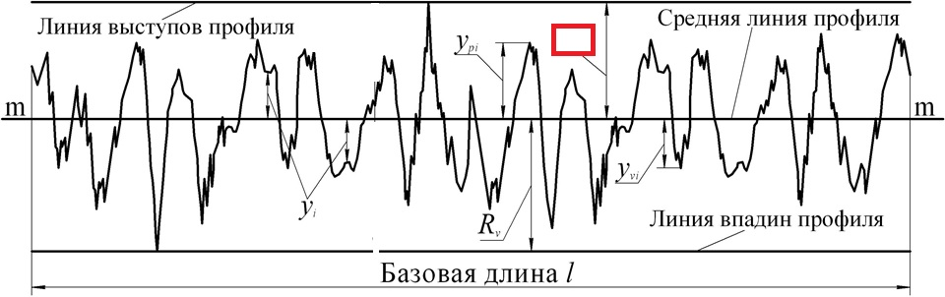
  - Максимальная высота профиля микронеровностей
  - Высота неровностей профиля по десяти точкам
  - Глубина наибольшей впадины профиля
  - Среднее арифметическое отклонение профиля
  - Среднее квадратическое отклонение профиля
  - Высота наибольшего выступа профиля

- Какой параметр шероховатости не обозначен на профилограмме?
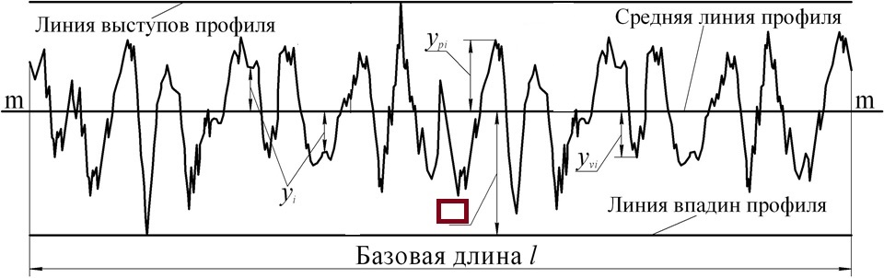
  - Максимальная высота профиля микронеровностей
  - Высота неровностей профиля по десяти точкам
  - Глубина наибольшей впадины профиля
  - Среднее арифметическое отклонение профиля
  - Среднее квадратическое отклонение профиля
  - Высота наибольшего выступа профиля

Вопросы для проведения тестирования на тему «Контакт волнистых и шероховатых тел»:
- Внешнее трение это
  - Сопротивление между телами препятствующее их перемещению.
  - Сила сопротивления движению тел относительно друг другу.
  - Явление сопротивления относительному перемещению, возникающее между двумя телами в зонах соприкасания поверхностей по касательным к ним.

- Изнашивание это
  - Процесс разрушения и отделения материала с поверхности твердого тела и (или) увеличения его остаточной деформации при трении, проявляющийся в постепенном изменении размеров и (или) формы тела.
  - Процесс разрушения поверхностного слоя двух тел.
  - Явление сопротивления перемещению тел относительно друг другу.

- Износ это
  - Результат изнашивания, определяемый в установленных единицах.
  - Масса, потерянная телами в результате процесса изнашивания.
  - Изменение геометрических размеров тел, перемещаемых относительно друг друга.

- Износостойкость это
  - Сопротивление материала процессу изнашивания.
  - Свойство материала оказывать сопротивление изнашиванию в определенных условиях трения, оцениваемое величиной, обратной скорости изнашивания или интенсивности изнашивания.
  - Явление сопротивления материалов трибоэлементов процессу изнашивания при фрикционном взаимодействии.

- Составляющие трибологической системы в общем случае
  - Два тела, окружающая среда и смазочный материал
  - Два тела и смазочный материал
  - Два тела и окружающая среда
  - Два тела

- Чем обусловлена фактическая площадь контакта двух твердых тел?
  - Волнистостью поверхностей.
  - Номинальными размерами наименьшего из тел.
  - Деформированием микронеровностей поверхностного слоя тел.

- Чем обусловлена контурная площадь контакта двух твердых тел?
  - Деформированием волнистости поверхностей.
  - Номинальными размерами наименьшего из тел.
  - Деформированием микронеровностей поверхностного слоя тел.

- Чем обусловлена номинальная площадь контакта двух твердых тел?
  - Деформированием волнистости поверхностей.
  - Номинальными размерами наименьшего из тел.
  - Деформированием микронеровностей поверхностного слоя тел.

- Трение качения.
  - Трение двух тел при наличии на поверхности трения введённого смазочного материала любого вида.
  - Трение движения, при котором скорости соприкасающихся тел одинаковы по значению и направлению, по крайней мере в одной точке зоны контакта.
  - Трение движения, при котором скорости тел в точке касания различны по значению и направлению.
  - Трение двух тел при микросмещениях без макросмещения.
  - Трение двух тел при отсутствии на поверхности трения введенного смазочного материала любого вида.
  - Трение двух тел, находящихся в движении относительно друг друга.

- Трение движения.
  - Трение двух тел при наличии на поверхности трения введённого смазочного материала любого вида.
  - Трение движения, при котором скорости соприкасающихся тел одинаковы по значению и направлению, по крайней мере в одной точке зоны контакта.
  - Трение движения, при котором скорости тел в точке касания различны по значению и направлению.
  - Трение двух тел при микросмещениях без макросмещения.
  - Трение двух тел при отсутствии на поверхности трения введенного смазочного материала любого вида.
  - Трение двух тел, находящихся в движении относительно друг друга.

- Трение скольжения.
  - Трение двух тел при наличии на поверхности трения введённого смазочного материала любого вида.
  - Трение движения, при котором скорости соприкасающихся тел одинаковы по значению и направлению, по крайней мере в одной точке зоны контакта.
  - Трение движения, при котором скорости тел в точке касания различны по значению и направлению.
  - Трение двух тел при микросмещениях без макросмещения.
  - Трение двух тел при отсутствии на поверхности трения введенного смазочного материала любого вида.
  - Трение двух тел, находящихся в движении относительно друг друга.

Вопросы для проведения тестирования на тему «Виды изнашивания»:
- Абразивное изнашивание.
  - Изнашивание в результате механических воздействий.
  - Механическое изнашивание материала в результате режущего или царапающего действия твердых тел или твердых частиц.
  - Изнашивание поверхности в результате воздействия потока жидкости.
  - Абразивное изнашивание в результате действия твердых тел или твердых частиц, увлекаемых потоком жидкости.
  - Механическое изнашивание в результате усталостного разрушения при повторном деформировании микрообъемов материала поверхностного слоя.

- Механическое изнашивание.
  - Изнашивание в результате механических воздействий.
  - Механическое изнашивание материала в результате режущего или царапающего действия твердых тел или твердых частиц.
  - Изнашивание поверхности в результате воздействия потока жидкости.
  - Абразивное изнашивание в результате действия твердых тел или твердых частиц, увлекаемых потоком жидкости.
  - Механическое изнашивание в результате усталостного разрушения при повторном деформировании микрообъемов материала поверхностного слоя.

- Усталостное изнашивание.
  - Изнашивание в результате механических воздействий.
  - Механическое изнашивание материала в результате режущего или царапающего действия твердых тел или твердых частиц.
  - Изнашивание поверхности в результате воздействия потока жидкости.
  - Абразивное изнашивание в результате действия твердых тел или твердых частиц, увлекаемых потоком жидкости.
  - Механическое изнашивание в результате усталостного разрушения при повторном деформировании микрообъемов материала поверхностного слоя.

- Гидроэрозионное изнашивание.
  - Изнашивание в результате механических воздействий.
  - Механическое изнашивание материала в результате режущего или царапающего действия твердых тел или твердых частиц.
  - Изнашивание поверхности в результате воздействия потока жидкости.
  - Абразивное изнашивание в результате действия твердых тел или твердых частиц, увлекаемых потоком жидкости.
  - Механическое изнашивание в результате усталостного разрушения при повторном деформировании микрообъемов материала поверхностного слоя.

- Гидроабарзивное изнашивание.
  - Изнашивание в результате механических воздействий.
  - Механическое изнашивание материала в результате режущего или царапающего действия твердых тел или твердых частиц.
  - Изнашивание поверхности в результате воздействия потока жидкости.
  - Абразивное изнашивание в результате действия твердых тел или твердых частиц, увлекаемых потоком жидкости.
  - Механическое изнашивание в результате усталостного разрушения при повторном деформировании микрообъемов материала поверхностного слоя.

Вопросы для проведения тестирования на тему «Характеристики изнашивания»:
- Скорость изнашивания.
  - Отношение значения износа к интервалу времени, в течении которого он возник.
  - Отношение значения износа к обусловленному пути, на котором происходило изнашивание, или объему выполненной работы.
  - Объем материала, удаляемый с поверхности трения.

- Интенсивность изнашивания.
  - Отношение значения износа к интервалу времени, в течении которого он возник.
  - Отношение значения износа к обусловленному пути, на котором происходило изнашивание, или объему выполненной работы.
  - Объем материала, удаляемый с поверхности трения.

Вопросы для проведения тестирования на тему «Виды смазки»:
- Жидкостная смазка.
  - Смазка, при которой полное разделение поверхностей трения деталей осуществляется жидким смазочным материалом.
  - Смазка, при которой разделение поверхностей трения деталей, находящихся в относительном движении, осуществляется твердым смазочным материалом
  - Жидкостная (газовая) смазка, при которой полное разделение поверхностей трения осуществляется в результате давления, самовозникающего в слое жидкости (газа) при относительном движении поверхностей
  - Жидкостная (газовая) смазка, при которой полное разделение поверхностей трения деталей, находящихся в относительном движении или покое, осуществляется в результате поступления жидкости (газа) в зазор между поверхностями трения под внешним давлением
  - Смазка, при которой характеристики трения и толщина пленки жидкого смазочного материала между двумя поверхностями, находящимися в относительном движении, определяются упругими свойствами материалов тел, а также реологическими свойствами последнего
  - Смазка, при которой трение и износ между поверхностями, находящимися в относительном движении, определяются свойствами поверхностей и свойствами смазочного материала, отличными от объемной вязкости

- Твердая смазка.
  - Смазка, при которой полное разделение поверхностей трения деталей осуществляется жидким смазочным материалом.
  - Смазка, при которой разделение поверхностей трения деталей, находящихся в относительном движении, осуществляется твердым смазочным материалом
  - Жидкостная (газовая) смазка, при которой полное разделение поверхностей трения осуществляется в результате давления, самовозникающего в слое жидкости (газа) при относительном движении поверхностей
  - Жидкостная (газовая) смазка, при которой полное разделение поверхностей трения деталей, находящихся в относительном движении или покое, осуществляется в результате поступления жидкости (газа) в зазор между поверхностями трения под внешним давлением
  - Смазка, при которой характеристики трения и толщина пленки жидкого смазочного материала между двумя поверхностями, находящимися в относительном движении, определяются упругими свойствами материалов тел, а также реологическими свойствами последнего
  - Смазка, при которой трение и износ между поверхностями, находящимися в относительном движении, определяются свойствами поверхностей и свойствами смазочного материала, отличными от объемной вязкости

- Гидродинамическая смазка.
  - Смазка, при которой полное разделение поверхностей трения деталей осуществляется жидким смазочным материалом.
  - Смазка, при которой разделение поверхностей трения деталей, находящихся в относительном движении, осуществляется твердым смазочным материалом
  - Жидкостная (газовая) смазка, при которой полное разделение поверхностей трения осуществляется в результате давления, самовозникающего в слое жидкости (газа) при относительном движении поверхностей
  - Жидкостная (газовая) смазка, при которой полное разделение поверхностей трения деталей, находящихся в относительном движении или покое, осуществляется в результате поступления жидкости (газа) в зазор между поверхностями трения под внешним давлением
  - Смазка, при которой характеристики трения и толщина пленки жидкого смазочного материала между двумя поверхностями, находящимися в относительном движении, определяются упругими свойствами материалов тел, а также реологическими свойствами последнего
  - Смазка, при которой трение и износ между поверхностями, находящимися в относительном движении, определяются свойствами поверхностей и свойствами смазочного материала, отличными от объемной вязкости

- Гидростатическая смазка.
  - Смазка, при которой полное разделение поверхностей трения деталей осуществляется жидким смазочным материалом.
  - Смазка, при которой разделение поверхностей трения деталей, находящихся в относительном движении, осуществляется твердым смазочным материалом
  - Жидкостная (газовая) смазка, при которой полное разделение поверхностей трения осуществляется в результате давления, самовозникающего в слое жидкости (газа) при относительном движении поверхностей
  - Жидкостная (газовая) смазка, при которой полное разделение поверхностей трения деталей, находящихся в относительном движении или покое, осуществляется в результате поступления жидкости (газа) в зазор между поверхностями трения под внешним давлением
  - Смазка, при которой характеристики трения и толщина пленки жидкого смазочного материала между двумя поверхностями, находящимися в относительном движении, определяются упругими свойствами материалов тел, а также реологическими свойствами последнего
  - Смазка, при которой трение и износ между поверхностями, находящимися в относительном движении, определяются свойствами поверхностей и свойствами смазочного материала, отличными от объемной вязкости

- Эласто-гидродинамическая смазка.
  - Смазка, при которой полное разделение поверхностей трения деталей осуществляется жидким смазочным материалом.
  - Смазка, при которой разделение поверхностей трения деталей, находящихся в относительном движении, осуществляется твердым смазочным материалом
  - Жидкостная (газовая) смазка, при которой полное разделение поверхностей трения осуществляется в результате давления, самовозникающего в слое жидкости (газа) при относительном движении поверхностей
  - Жидкостная (газовая) смазка, при которой полное разделение поверхностей трения деталей, находящихся в относительном движении или покое, осуществляется в результате поступления жидкости (газа) в зазор между поверхностями трения под внешним давлением
  - Смазка, при которой характеристики трения и толщина пленки жидкого смазочного материала между двумя поверхностями, находящимися в относительном движении, определяются упругими свойствами материалов тел, а также реологическими свойствами последнего
  - Смазка, при которой трение и износ между поверхностями, находящимися в относительном движении, определяются свойствами поверхностей и свойствами смазочного материала, отличными от объемной вязкости

- Граничная смазка.
  - Смазка, при которой полное разделение поверхностей трения деталей осуществляется жидким смазочным материалом.
  - Смазка, при которой разделение поверхностей трения деталей, находящихся в относительном движении, осуществляется твердым смазочным материалом
  - Жидкостная (газовая) смазка, при которой полное разделение поверхностей трения осуществляется в результате давления, самовозникающего в слое жидкости (газа) при относительном движении поверхностей
  - Жидкостная (газовая) смазка, при которой полное разделение поверхностей трения деталей, находящихся в относительном движении или покое, осуществляется в результате поступления жидкости (газа) в зазор между поверхностями трения под внешним давлением
  - Смазка, при которой характеристики трения и толщина пленки жидкого смазочного материала между двумя поверхностями, находящимися в относительном движении, определяются упругими свойствами материалов тел, а также реологическими свойствами последнего
  - Смазка, при которой трение и износ между поверхностями, находящимися в относительном движении, определяются свойствами поверхностей и свойствами смазочного материала, отличными от объемной вязкости

Темы для курсового проектирования:
- Оценка остаточного ресурса подшипника скольжения опорного ролика пластинчатого питателя ПП-3200.
- Расчет показателей износостойкости и ресурса роликов отводящего рольганга стана 2000 г/п ЛПЦ-10 ПАО «ММК».
- Оценка среднего ресурса по критерию износостойкости элементов подшипника качения №305 редуктора 1Ц2У-160 привода ленточного конвейера.
- Расчет показателей износостойкости планок скольжения механизма установки подушек прокатных валков стана 2000 х/п ЛПЦ-11 ПАО «ММК».
- Разработка модели изнашивания опорных валков стана 2000 г/п ЛПЦ-10 ПАО «ММК».
- Оценка среднего ресурса зубчатой муфты по критерию износостойкости контактных поверхностей зубьев.
- Расчет показателей износостойкости стандартной пары трения «ролик-колодка».
- Проектная оценка среднего ресурса червячной передачи по критерию износостойкости.
- Оценка остаточного ресурса вкладышей скольжения универсального шпинделя привода рабочих валков клети №7 стана 2000 г/п ПАО «ММК».
- Расчет показателей износостойкости роликов подводящего рольганга.

7 Оценочные средства для проведения промежуточной аттестации
а) Планируемые результаты обучения и оценочные средства для проведения промежуточной аттестации:

Структурный элемент  компетенции | Планируемые результаты обучения | Оценочные средства
ПК-13 умением проверять техническое состояние и остаточный ресурс технологического оборудования, организовывать профилактический осмотр и текущий ремонт технологических машин и оборудования
Знать | - методику оценки технического состояния фрикционных сопряжений технологического оборудования  - алгоритм расчета остаточного ресурса элементов трибоспряжений технологического оборудования | Вопросы для подготовки к экзамену:  - Методика аналитической оценки ресурса элементов трибосопряжений на моделирования фрикционного взаимодействия с использованием структурно-энергетического подхода.  - Алгоритм расчета показателей износостойкости и ресурса элементов технологического оборудования.  - Показатели износостойкости элементов трибосопряжений.  - Виды изнашивания.  - Предварительное смещение.  - Подходы к оценке показателей износостойкости.  - Концептуальный подход к моделированию процесса изнашивания.  - Способы повышения износостойкости материалов элементов трибосопряжений.  - Способы повышения ресурса узлов трения.  - Способы поверхностного пластического деформирования для повышения долговечности узлов трения.
Уметь | - применять методику оценки технического состояния фрикционных сопряжений технологического оборудования  - применять алгоритм расчета остаточного ресурса элементов трибоспряжений технологического оборудования | Перечень заданий для практических занятий (пример):  - Расчет остаточного ресурса трибосопряжения в заданных условиях эксплуатации.  - Подобрать смазочный материал для продления остаточного ресурса трибосопряжения.  - Оценка проектного ресурса прокатных валков по критерию износостойкости.  - Расчет показателей износостойкости подшипника скольжения.
Владеть | - навыками применения методики оценки технического состояния фрикционных сопряжений технологического оборудования  - навыками применения алгоритма расчета остаточного ресурса элементов трибоспряжений технологического оборудования | Примеры заданий на решение задач из профессиональной области и темы для курсового проектирования:  - Оценка остаточного ресурса подшипника скольжения опорного ролика пластинчатого питателя ПП-3200.  - Расчет показателей износостойкости и ресурса роликов отводящего рольганга стана 2000 г/п ЛПЦ-10 ПАО «ММК».  - Оценка среднего ресурса по критерию износостойкости элементов подшипника качения №305 редуктора 1Ц2У-160 привода ленточного конвейера.  - Расчет показателей износостойкости планок скольжения механизма установки подушек прокатных валков стана 2000 х/п ЛПЦ-11 ПАО «ММК».  - Разработка модели изнашивания опорных валков стана 2000 г/п ЛПЦ-10 ПАО «ММК».  - Оценка среднего ресурса зубчатой муфты по критерию износостойкости контактных поверхностей зубьев.  - Расчет показателей износостойкости стандартной пары трения «ролик-колодка».  - Проектная оценка среднего ресурса червячной передачи по критерию износостойкости.  - Оценка остаточного ресурса вкладышей скольжения универсального шпинделя привода рабочих валков клети №7 стана 2000 г/п ПАО «ММК».  - Расчет показателей износостойкости роликов подводящего рольганга.

б) Порядок проведения промежуточной аттестации, показатели и критерии оценивания:
Промежуточная аттестация по дисциплине «Основы теории трения и изнашивания» включает теоретические вопросы, позволяющие оценить уровень усвоения обучающимися знаний, и практические задания, выявляющие степень сформированности умений и владений, проводится в форме экзамена.
Экзамен по данной дисциплине проводится в устной форме по экзаменационным билетам, каждый из которых включает 2 теоретических вопроса.

Показатели и критерии оценивания экзамена:
– на оценку «отлично» (5 баллов) – обучающийся демонстрирует высокий уровень сформированности компетенций, всестороннее, систематическое и глубокое знание учебного материала, свободно выполняет практические задания, свободно оперирует знаниями, умениями, применяет их в ситуациях повышенной сложности.
– на оценку «хорошо» (4 балла) – обучающийся демонстрирует средний уровень сформированности компетенций: основные знания, умения освоены, но допускаются незначительные ошибки, неточности, затруднения при аналитических операциях, переносе знаний и умений на новые, нестандартные ситуации.
– на оценку «удовлетворительно» (3 балла) – обучающийся демонстрирует пороговый уровень сформированности компетенций: в ходе контрольных мероприятий допускаются ошибки, проявляется отсутствие отдельных знаний, умений, навыков, обучающийся испытывает значительные затруднения при оперировании знаниями и умениями при их переносе на новые ситуации.
– на оценку «неудовлетворительно» (2 балла) – обучающийся демонстрирует знания не более 20% теоретического материала, допускает существенные ошибки, не может показать интеллектуальные навыки решения простых задач.
– на оценку «неудовлетворительно» (1 балл) – обучающийся не может показать знания на уровне воспроизведения и объяснения информации, не может показать интеллектуальные навыки решения простых задач.

Показатели и критерии оценивания курсового проекта:
- на оценку «отлично» (5 баллов) – работа выполнена в соответствии с заданием, обучающийся показывает высокий уровень знаний не только на уровне воспроизведения и объяснения информации, но и интеллектуальные навыки решения проблем и задач, нахождения уникальных ответов к проблемам, оценки и вынесения критических суждений;
- на оценку «хорошо» (4 балла) – работа выполнена в соответствии с заданием, обучающийся показывает знания не только на уровне воспроизведения и объяснения информации, но и интеллектуальные навыки решения проблем и задач, нахождения уникальных ответов к проблемам;
- на оценку «удовлетворительно» (3 балла) – работа выполнена в соответствии с заданием, обучающийся показывает знания на уровне воспроизведения и объяснения информации, интеллектуальные навыки решения простых задач;
- на оценку «неудовлетворительно» (2 балла) – задание преподавателя выполнено частично, в процессе защиты работы обучающийся допускает существенные ошибки, не может показать интеллектуальные навыки решения поставленной задачи.
- на оценку «неудовлетворительно» (1 балл) – задание преподавателя выполнено частично, обучающийся не может воспроизвести и объяснить содержание, не может показать интеллектуальные навыки решения поставленной задачи.

8 Учебно-методическое и информационное обеспечение дисциплины (модуля)
а) Основная литература:
- Жиркин, Ю. В. Основы теории трения и изнашивания (основы триботехники): учебное пособие / Ю. В. Жиркин. - 2-е изд., подгот. по печ. изд. 2007 г. - Магнитогорск: МГТУ, 2011. - 1 электрон. опт. диск (CD-ROM). - URL: https://magtu.informsystema.ru/uploader/fileUpload?name=985.pdf&show=dcatalogues/1/1119119/985.pdf&view=true (дата обращения: 04.10.2019). - Макрообъект. - Текст : электронный.

б) Дополнительная литература:
- Износостойкие хромистые чугуны для литого режущего инструмента: монография [электронный ресурс] / [А. Н. Емелюшин, Д. А. Мирзаев, Н. М. Мирзаева и др.]; МГТУ. - Магнитогорск : МГТУ, 2016. - 1 электрон. опт. диск (CD-ROM). - URL: https://magtu.informsystema.ru/uploader/fileUpload?name=2725.pdf&show=dcatalogues/1/1132093/2725.pdf&view=true (дата обращения: 04.10.2019). - Макрообъект. - Текст: электронный.
- Основы диагностики и надежности технических объектов : учебное пособие / В. П. Анцупов, А. Г. Корчунов, А. В. Анцупов (мл.), А. В. Анцупов ; МГТУ, [каф. МОМЗ]. - Магнитогорск, 2012. - 114 с. : ил., схемы, табл. - URL: https://magtu.informsystema.ru/uploader/fileUpload?name=521.pdf&show=dcatalogues/1/1092485/521.pdf&view=true (дата обращения: 04.10.2019). - Макрообъект. - Текст : электронный.

в) Методические указания:
- Жиркин Ю.В., Мироненков Е.И. Лабораторный практикум по дисциплине «Основы теории трения и изнашивания» для студентов направлений 150400.62, 151000.62. Магниитогорск: Изд-во Магнитогорск, гос. техн. ун-та им. Г.И. Носова, 2012. 25 с.
- Жиркин Ю.В. Основы теории трения и изнашивания: Методические указания для практических занятий. Магнитогорск: ГОУ ВПО «МГТУ им. Г.И. Носова», 2008, 16 с.
- Жиркин, Ю. В. Основы трибологии: практикум / Ю. В. Жиркин; МГТУ. - Магнитогорск: МГТУ, 2018. – 51 с.: ил., табл., схемы. - ISBN 978-5-9967-1164-2. –URL: https://magtu.informsystema.ru/uploader/fileUpload?name=3642.pdf&show=dcatalogues/1/1524717/3642.pdf&view=true (дата обращения: 04.10.2019). - Макрообъект. - Текст: электронный.
- Жиркин, Ю. В. Основы теории трения и изнашивания (основы триботехники): учебное пособие / Ю. В. Жиркин. - 2-е изд., подгот. по печ. изд. 2007 г. - Магнитогорск: МГТУ, 2011. - 1 электрон. опт. диск (CD-ROM). - URL: https://magtu.informsystema.ru/uploader/fileUpload?name=985.pdf&show=dcatalogues/1/1119119/985.pdf&view=true (дата обращения: 04.10.2019). - Макрообъект. - Текст : электронный. (для выполнения курсового проекта)

г) Программное обеспечение и Интернет-ресурсы:

Перечень программного обеспечения необходимого при изучении дисциплины представлен ниже в виде таблицы.

Наименование ПО | № договора | Срок действия лицензии
MS Office 2007 Professional | № 135 от 17.09.2007 | Бессрочно
MS Office 2007 | Д-135 от 17.09.2007 | Бессрочно
APM WinMachine 2010 | Д-262-12 от 15.02.2012 | Бессрочно
7Zip | Свободно распространяемое ПО | Бессрочно
STATISTICA в.6 | К-139-08 от 22.12.2008 | Бессрочно
FAR Manager | свободно распространяемое ПО | бессрочно

Перечень необходимых Интернет-ресурсов:
- Национальная информационно-аналитическая система – Российский индекс научного цитирования (РИНЦ). – URL: https://elibrary.ru/
- Поисковая система Академия Google (Google Scholar). – URL: https://scholar.google.com/
- Информационная система – Единое окно доступа к информационным ресурсам. – URL: http://window.edu.ru/
- Федеральное государственное бюджетное учреждение «Федеральный институт промышленной собственности». – URL: https://www1.fips.ru/
- Образовательный портал ФГБОУ ВПО «МГТУ им. Г.И. Носова» http://lms.magtu.ru
- Российская Государственная библиотека. Каталоги https://www.rsl.ru/ru/4readers/catalogues/
- Международная наукометрическая реферативная и полнотекстовая база данных научных изданий «Web of science» http://webofscience.com
- Международная база научных материалов в области физических наук и инжиниринга SpringerMaterials http://materials.springer.com/
- Международная реферативная и полнотекстовая справочная база данных научных изданий «Springer Nature» https://www.nature.com/siteindex
- Архив научных журналов «Национальный электронно-информационный концорциум» (НП НЭИКОН) https://archive.neicon.ru/xmlui/
- Электронная база периодических изданий East View Information Services, ООО «ИВИС» https://dlib.eastview.com/

9 Материально-техническое обеспечение дисциплины (модуля)
Материально-техническое обеспечение дисциплины включает:

Тип и название аудитории | Оснащение аудитории
Учебные аудитории для проведения занятий лекционного типа | Мультимедийные средства хранения, передачи и представления информации
Учебная аудитория для проведения лабораторных работ | Лабораторные установки, измерительные приборы и инструменты для выполнения лабораторных работ:  Профилометр Mitutoyo Surftest SJ-210.  - Установка по исследованию величины коэффициента трения ТММ-32А.  - Машина Арчарда.  - Измерительный инструмент (микрометр, штангенциркуль).  - Машина трения СМТ-1.
Учебные аудитории для проведения практических занятий, групповых и индивидуальных консультаций, текущего контроля и промежуточной аттестации | Доска, мультимедийный проектор, экран
Помещения для самостоятельной работы обучающихся | Персональные компьютеры с пакетом MS Office, выходом в интернет и с доступом в электронную информационную-образовательную среду университета
Помещение для хранения и профилактического обслуживания учебного оборудования | Стеллажи для хранения учебно-наглядных пособий и учебно-методической документации.

Лекционный зал, оборудованный современной презентационной техникой (проектор, экран, ноутбук).
Компьютерные классы, оборудованные современной техникой и мебелью для проведения практических занятий. Компьютеры объединены в локальную сеть с выходом в Интернет и электронную информационно-образовательную среду университета.

